|  |  |
| --- | --- |
| Gerb-BMSTU_01 | Министерство образования и науки Российской Федерации  Федеральное государственное бюджетное образовательное учреждение  высшего образования  «Московский государственный технический университет  имени Н.Э. Баумана  (национальный исследовательский университет)»  (МГТУ им. Н.Э. Баумана) |

ФАКУЛЬТЕТ Информатика, искусственный интеллект и системы управления

КАФЕДРА Системы обработки информации и управления

**Домашнее задание №3**

по дисциплине

«Технологии разработки программного обеспечения»

по теме

**«Модели проектирования и реализации программных систем»**

**для проекта**

**«****Сервис по оценке и сравнению GitHub репозиториев»**

Студент \_\_ИУ-5 12М\_\_ \_\_\_\_\_\_\_\_\_\_\_\_\_\_\_\_\_ \_\_А.С.Пакало\_\_\_\_

(Группа) (Подпись, дата) (И.О.Фамилия)

Проверяющий \_\_\_\_\_\_\_\_\_\_\_\_\_\_\_\_\_ \_\_ \_

(Подпись, дата) (И.О.Фамилия)

Москва, 2023 г.

СОДЕРЖАНИЕ

[СОДЕРЖАНИЕ 2](#_Toc154166016)

[1 Цель работы 3](#_Toc154166017)

[2 Задание 3](#_Toc154166018)

[3 Описание программного проекта 4](#_Toc154166019)

[4 Диаграммы анализа 4](#_Toc154166020)

[5 Диаграммы проектирования 5](#_Toc154166021)

[6 Распределение классов по подсистемам 10](#_Toc154166022)

[7 Трассировка сущностей анализа в сущности проектирования 12](#_Toc154166023)

[8 Развертывание системы 15](#_Toc154166024)

[9 Трассировка подсистем в компоненты 15](#_Toc154166025)

[10 Развертывание системы с компонентами 18](#_Toc154166026)

[Список использованных источников 20](#_Toc154166027)

# Цель работы

Изучить принципы построения моделей проектирования и реализации программных систем на основе подхода RUP;

Получить практические навыки построения моделей проектирования и реализации в среде моделирования.

# Задание

1. Определить набор подсистем и распределить по ним классы проектирования (ДЗ-2).
2. Определить зависимости подсистем. Построить диаграмму уровней подсистем.
3. Построить модель трассировки пакетов анализа (из ЛР-5) в подсистемы.
4. Построить модель трассировки классов анализа (ЛР-5) в классы проектирования (ДЗ-2).
5. Построить диаграмму развёртывания (узлы, каналы связи и подсистемы).
6. (дополнительно). Определить интерфейсы подсистем. Построить диаграмму последовательностей (из ДЗ-2) в терминах подсистем и их интерфейсов.
7. Определить набор компонентов. Построить модель трассировки подсистем в компоненты.
8. (дополнительно) Построить модель трассировки подсистем в компоненты с сохранением интерфейсов.
9. Построить модель трассировки классов проектирования (ДЗ-2) в исходные файлы.
10. Построить модель зависимостей компонентов от исходных файлов.
11. (дополнительно) Построить диаграмму последовательностей (из ДЗ-2) в терминах компонентов и их интерфейсов.

# Описание программного проекта

Проект RepoAnalyzer представляет собой сервис, помогающий пользователям на первоначальном этапе выбора между несколькими вариантами GitHub проектов. На основе данных, полученных с сервиса контроля версий и хранения кода GitHub, с помощью методов машинного обучения формулируется приблизительную объективную оценку репозитория. Данная оценка дополняется визуализацией статистики репозитория, предоставляя полное представление о проекте.

# Диаграммы анализа

В лабораторной работе №5 была выполнена диаграмма пакетов анализа, представленная на рисунке 4.1.

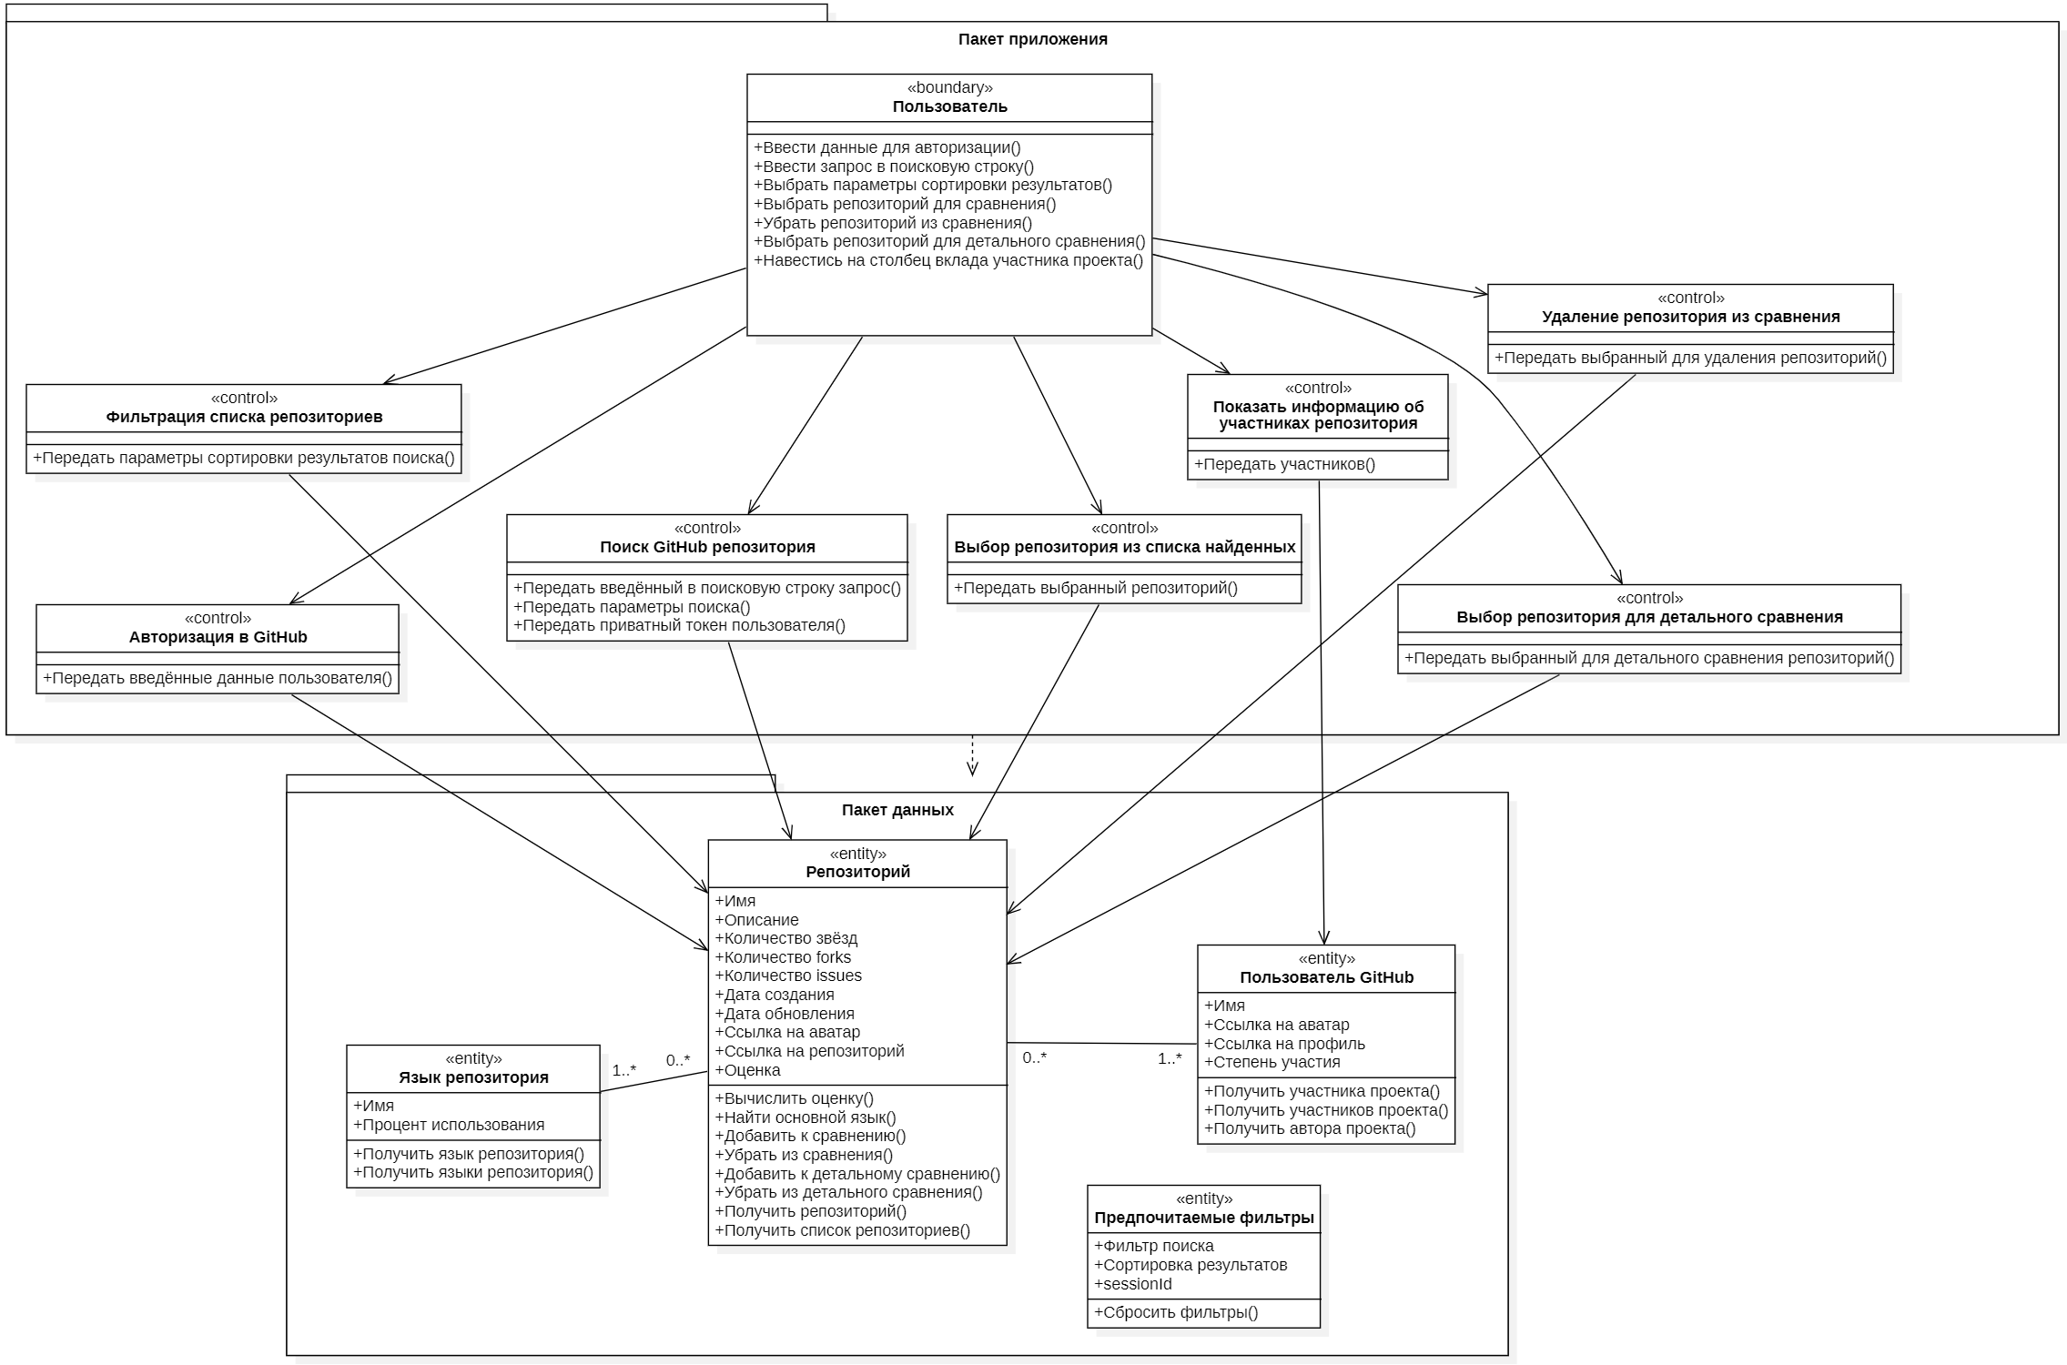

Рисунок 4.2 – Диаграмма пакетов анализа

# Диаграммы проектирования

В домашней работе №2 были построены диаграммы классов (рисунок 5.1) и последовательностей (рисунки 5.2, 5.3).

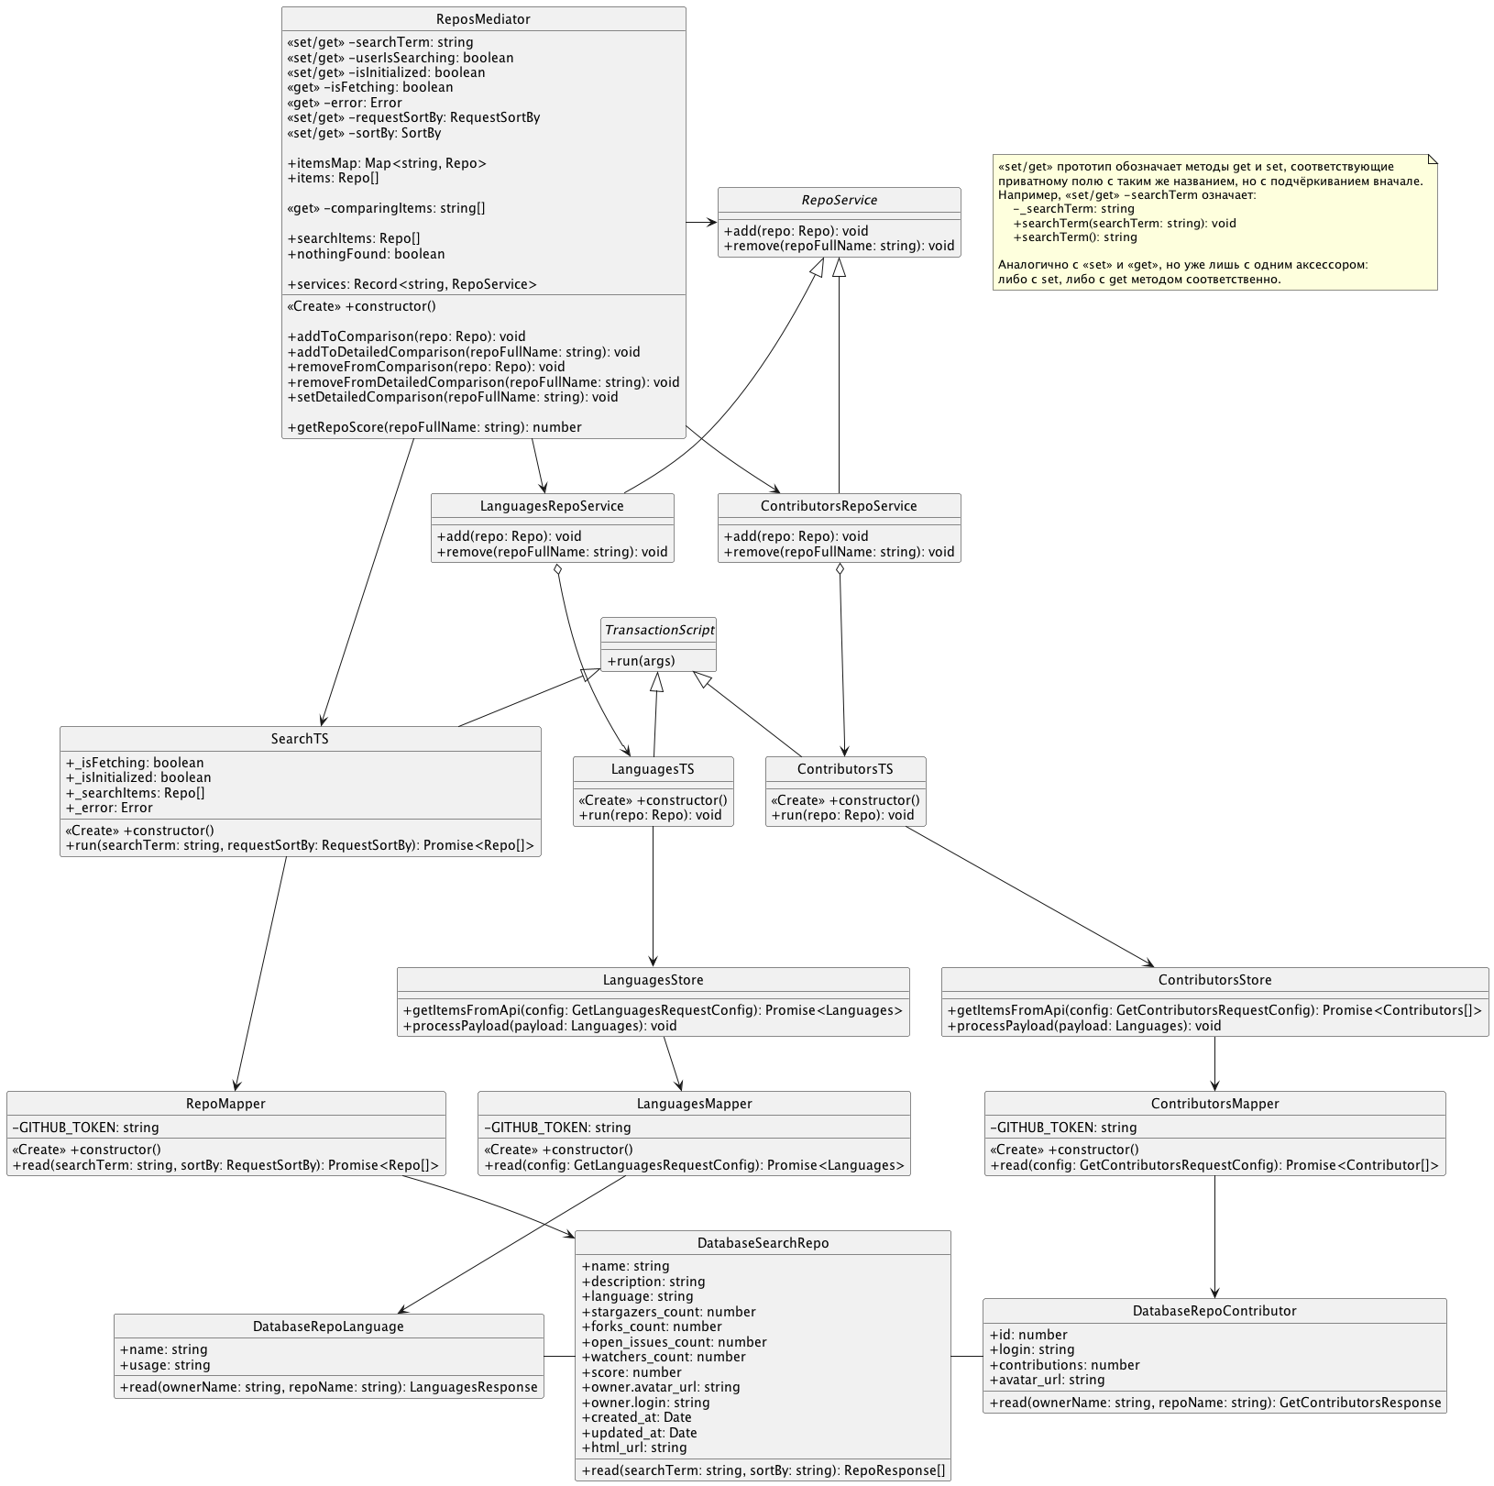

Рисунок 5.1 – Диаграмма классов

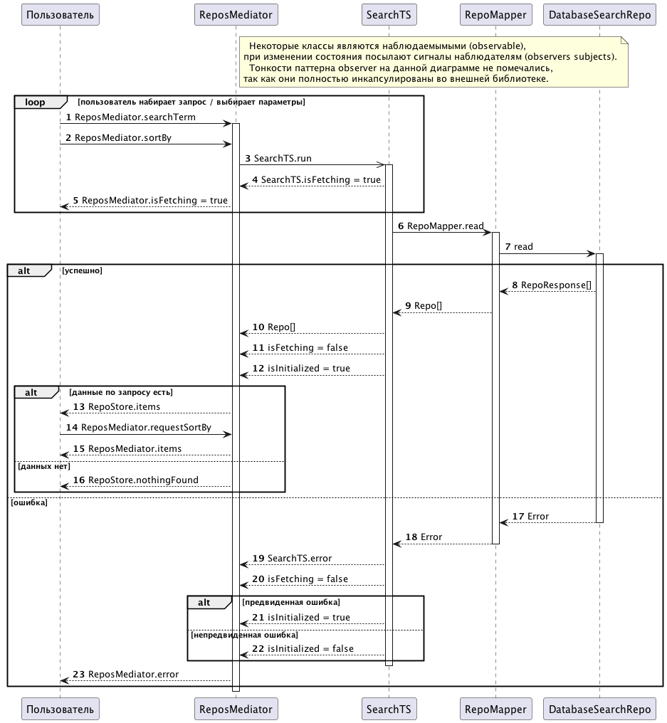

Рисунок 5.2 – Диаграмма последовательностей для прецедента поиска

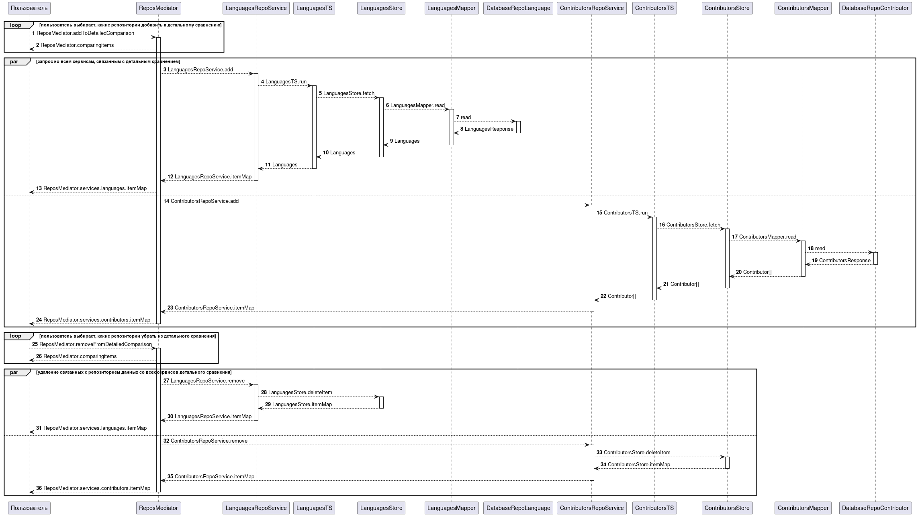

Рисунок 5.3 – Диаграмма последовательностей, иллюстрирующая работу с репозиториями

# Распределение классов по подсистемам

Распределим классы проектирования из ДЗ-2 по подсистемам (рисунок 6.1, с интерфейсами – 6.2). Диаграмма уровней подсистем представлена на рисунке 6.3.

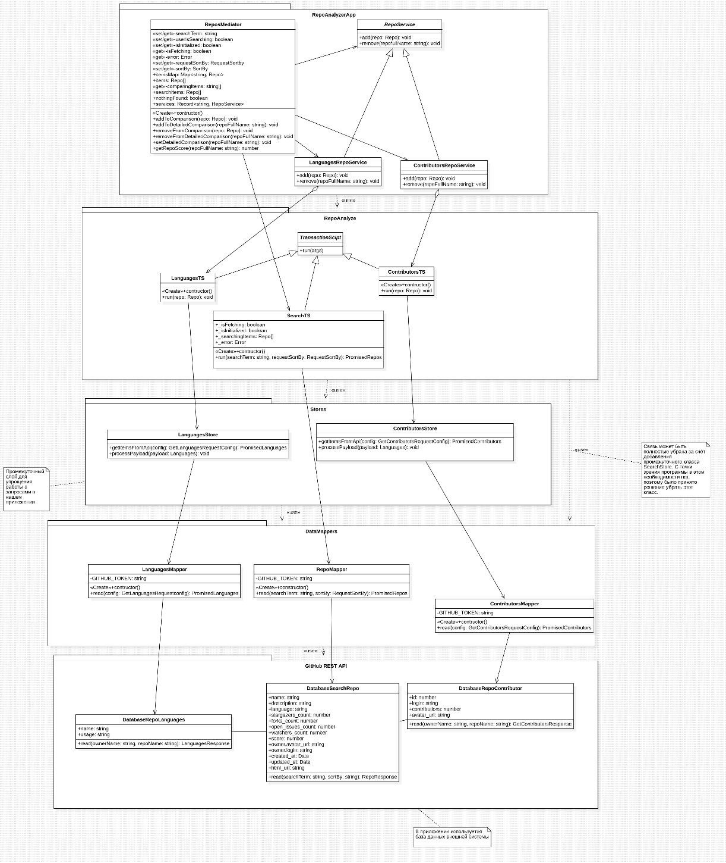

Рисунок 6.1 – Диаграмма распределения классов проектирования по подсистемам

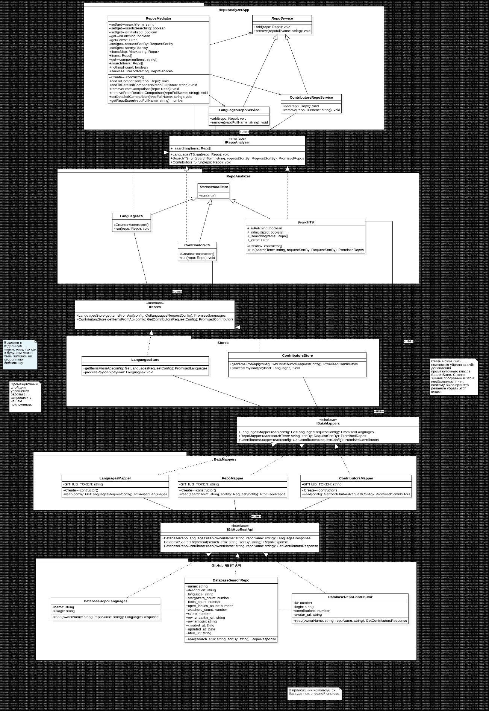

Рисунок 6.2 – Диаграмма распределения классов проектирования по подсистемам с интерфейсами

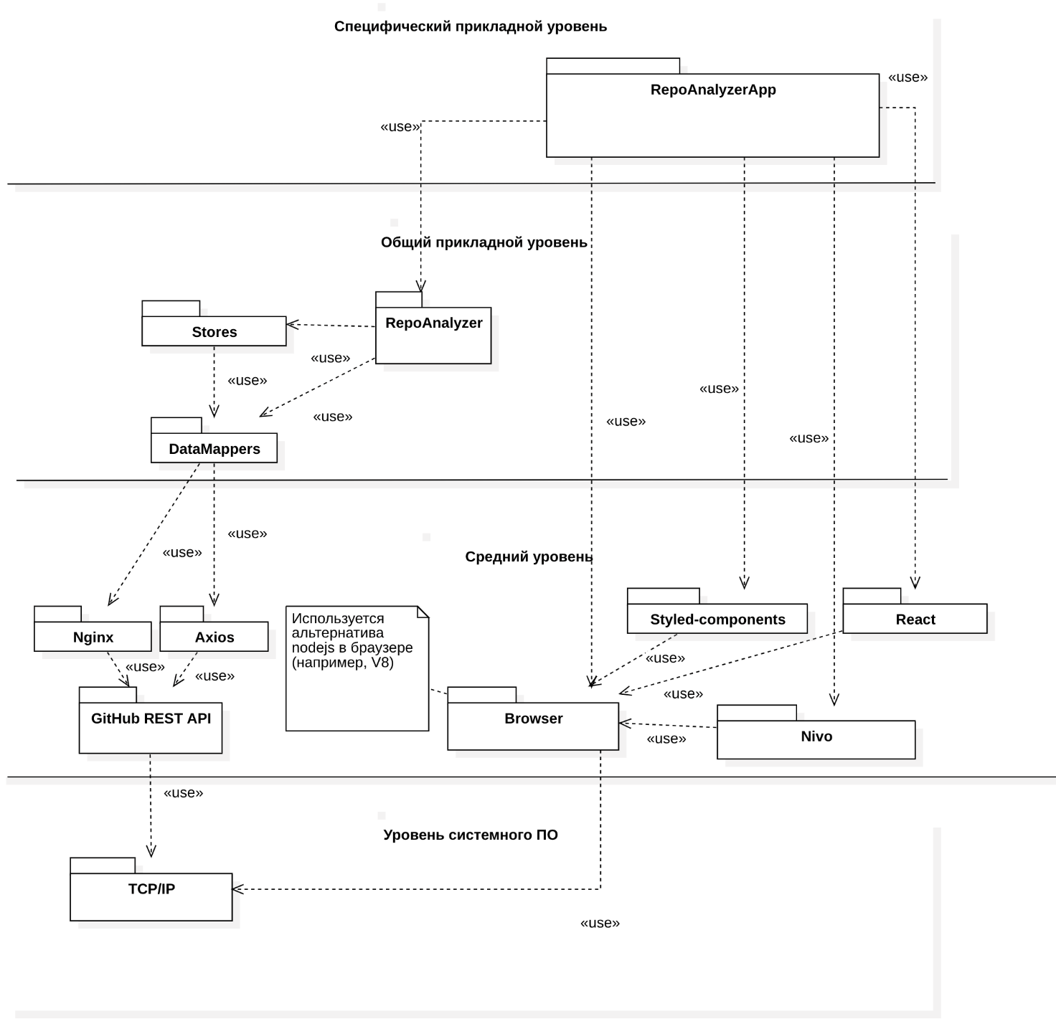

Рисунок 6.3 – Диаграмма уровней подсистем

# Трассировка сущностей анализа в сущности проектирования

На рисунке 7.1 представлена модели трассировки пакетов анализа (из ЛР-5) в подсистемы.

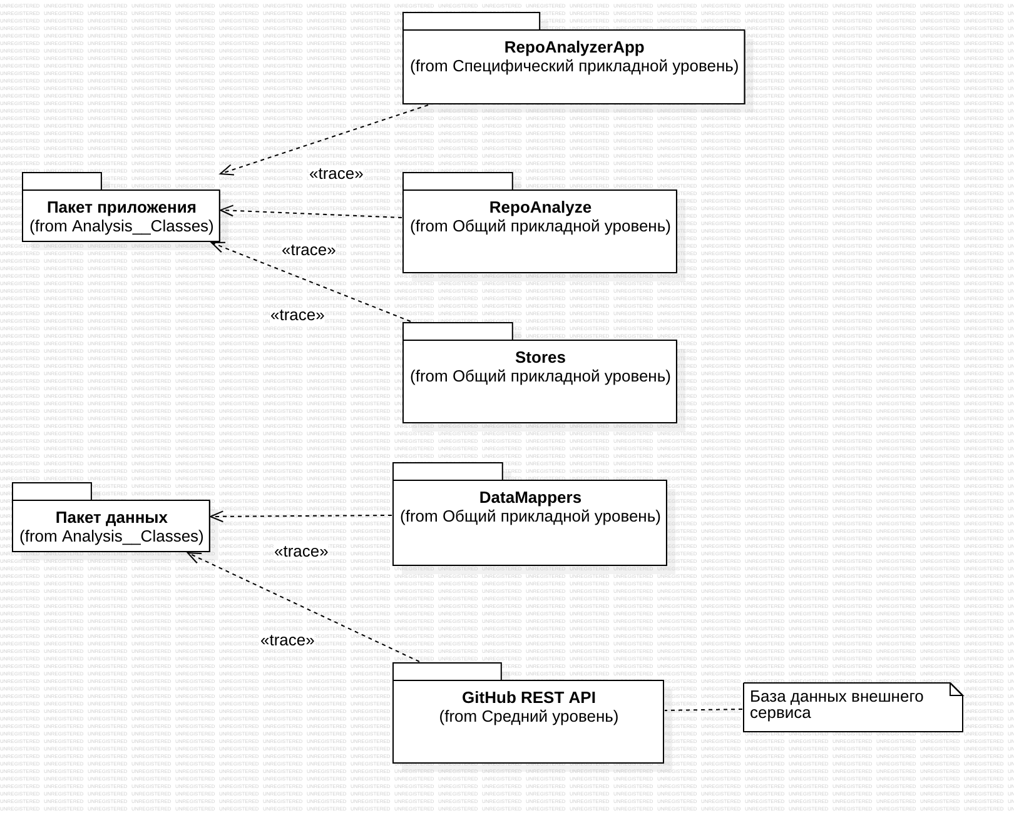

Рисунок 7.1 – Модель трассировки пакетов анализа в подсистемы

На рисунке 7.2 представлена модель трассировки классов анализа (из ЛР-5) в классы проектирования (ДЗ-2).

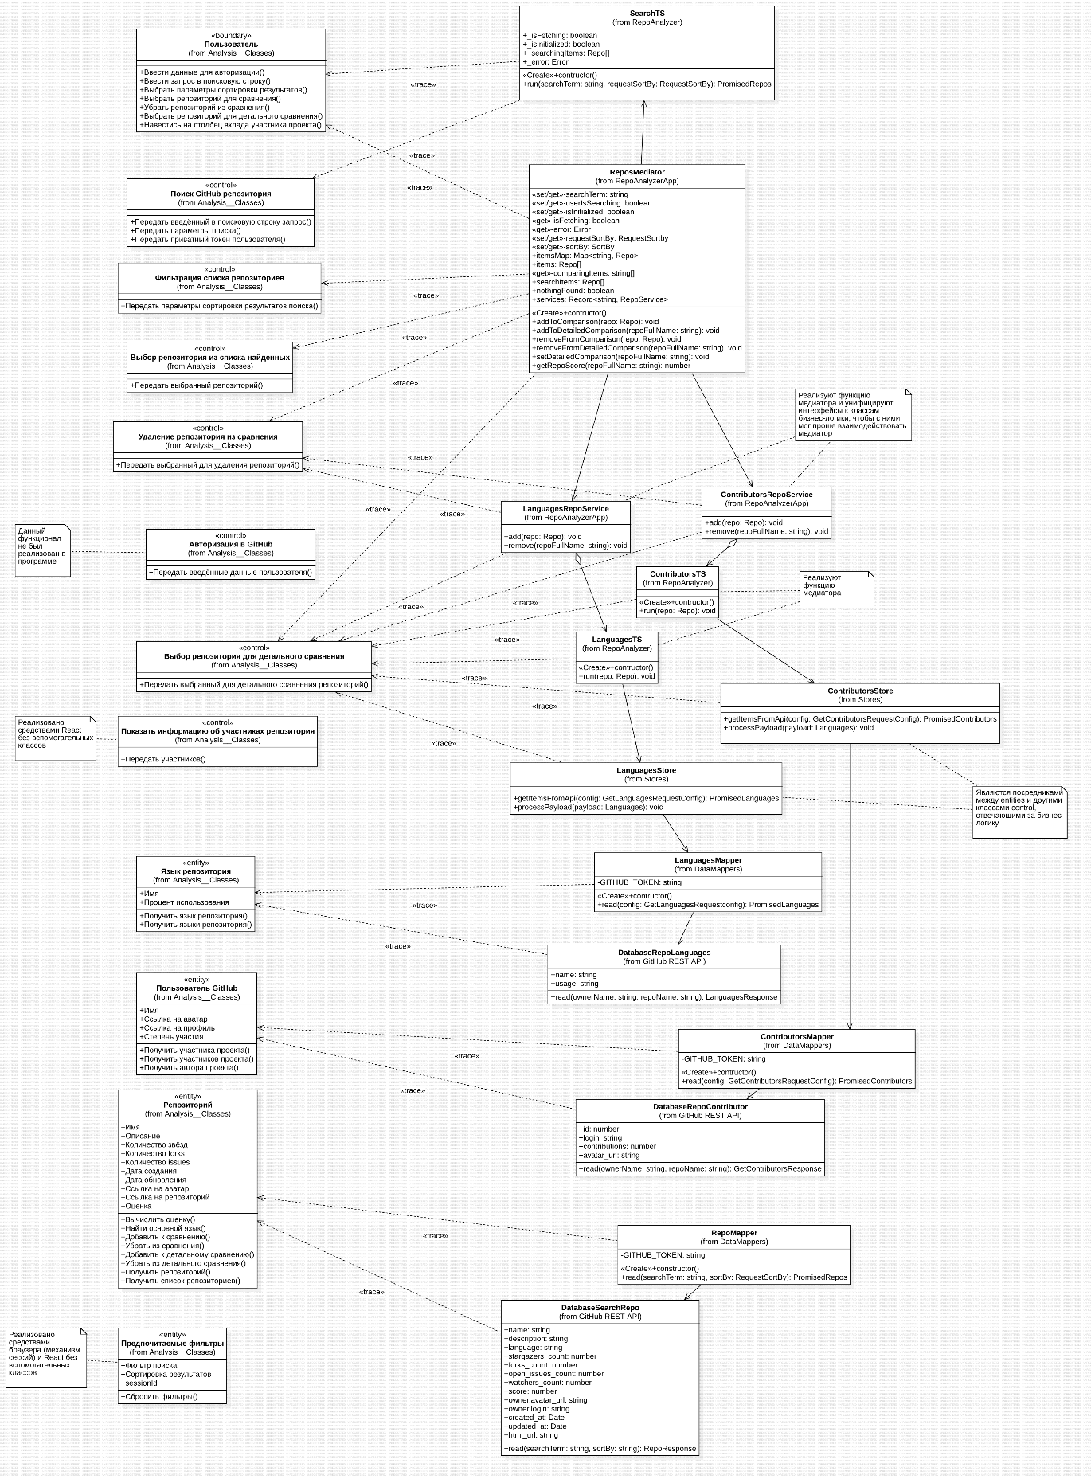

Рисунок 7.2 – Модель трассировки классов анализа в классы проектирования

# Развертывание системы

Развёртывание системы с указанием узлов, каналов связи и подсистем представлено на рисунке 8.1.

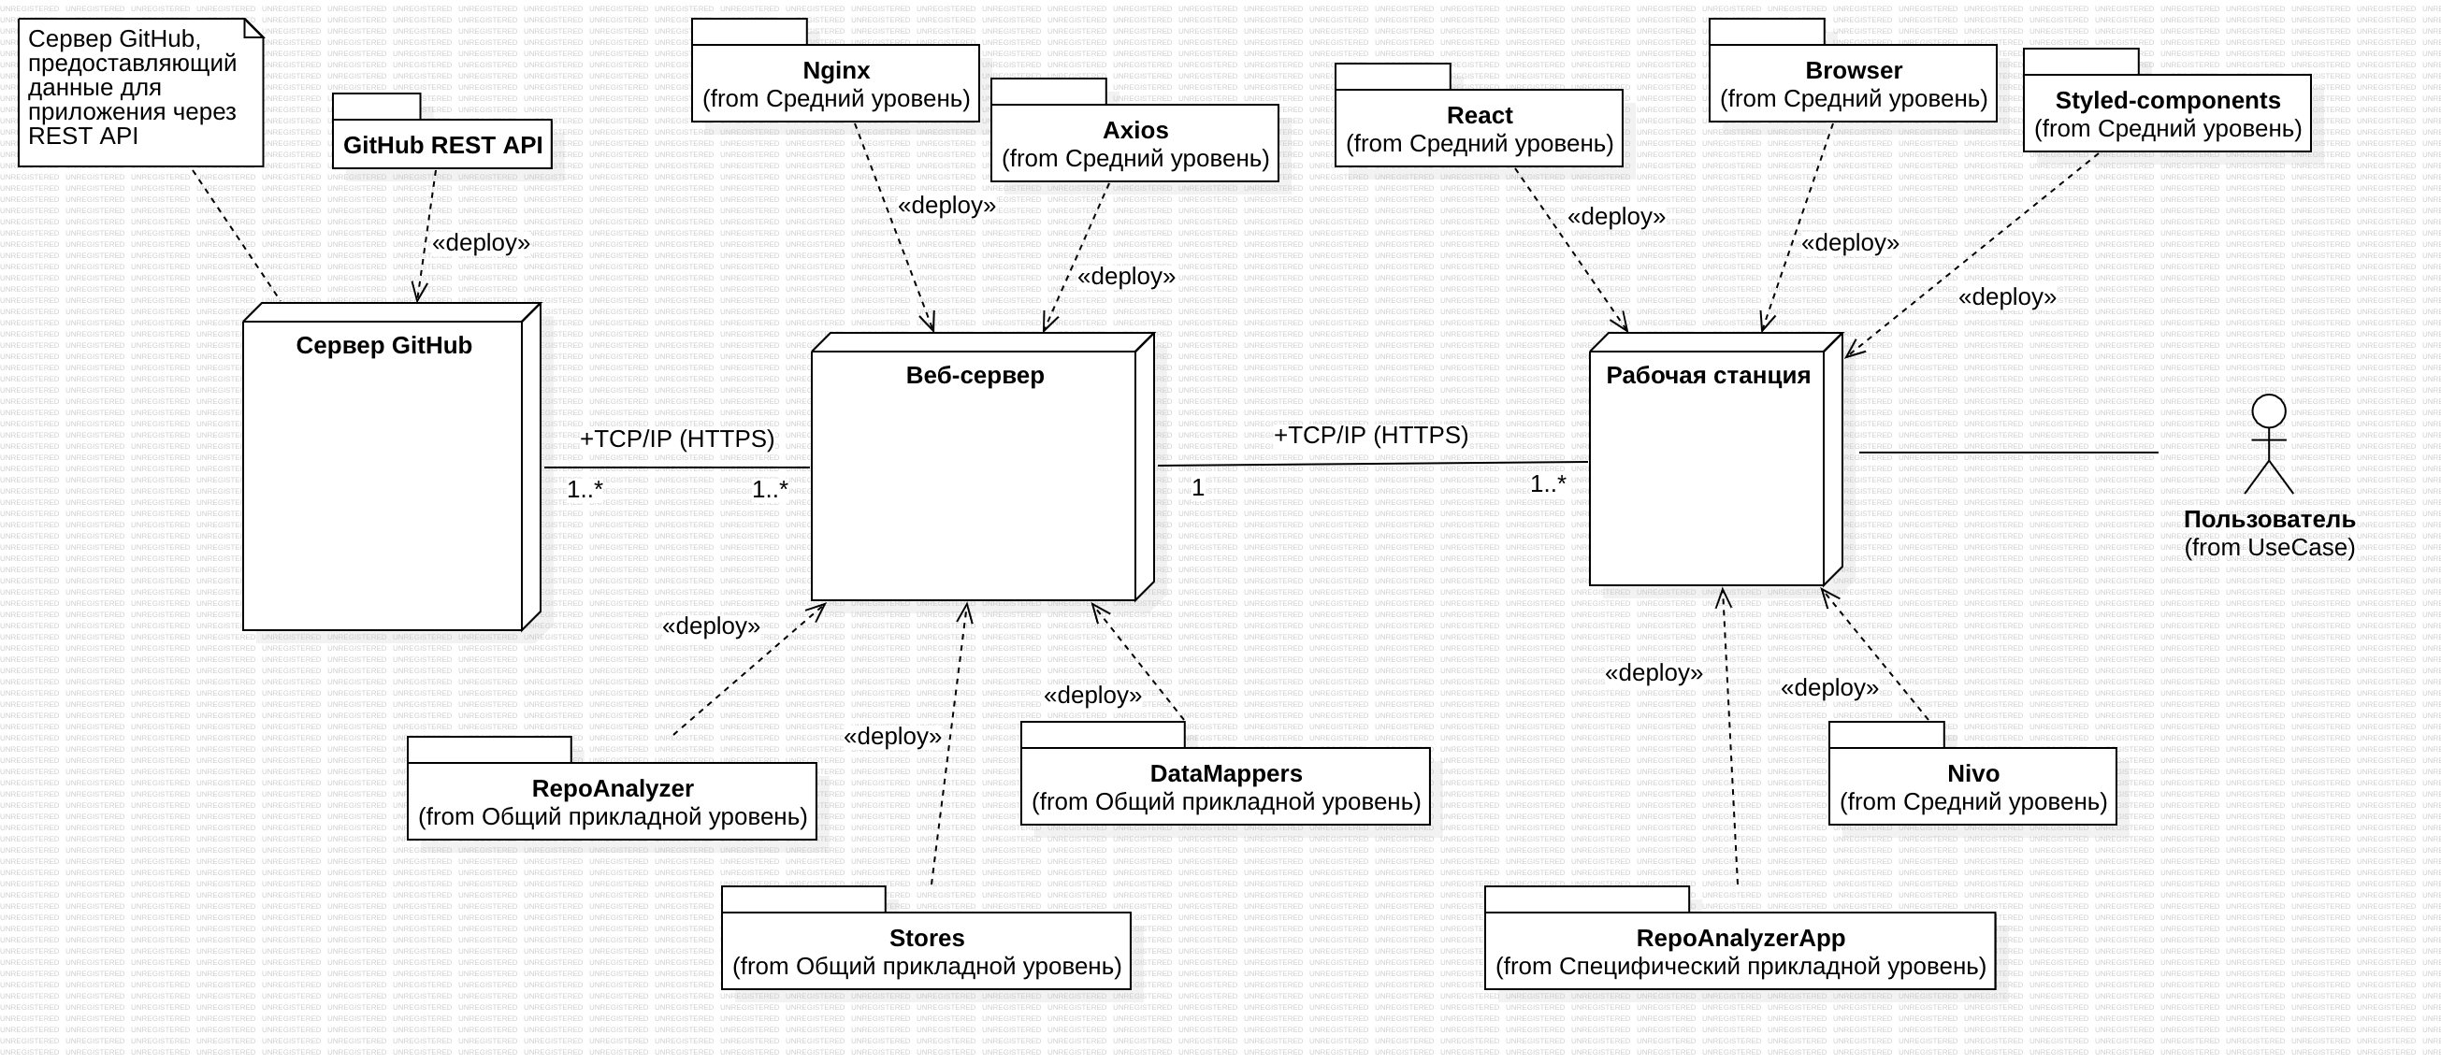

Рисунок 8.1 – Диаграмма развёртывания системы

# Трассировка подсистем в компоненты

Проследим реализацию подсистем в компоненты по диаграмме на рисунке 9.1.

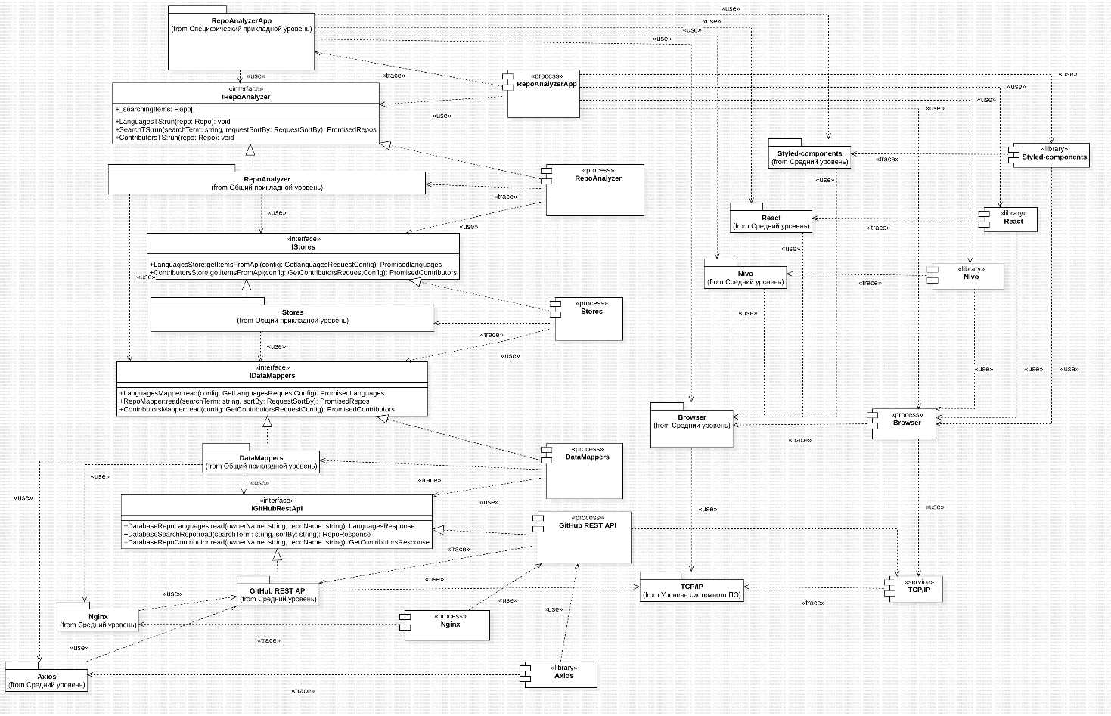

Рисунок 9.1 – Модель трассировки подсистем в компоненты

Реализацию классов проектирования (ДЗ-2) в исходных файлах можно посмотреть по модели на рисунке 9.2.

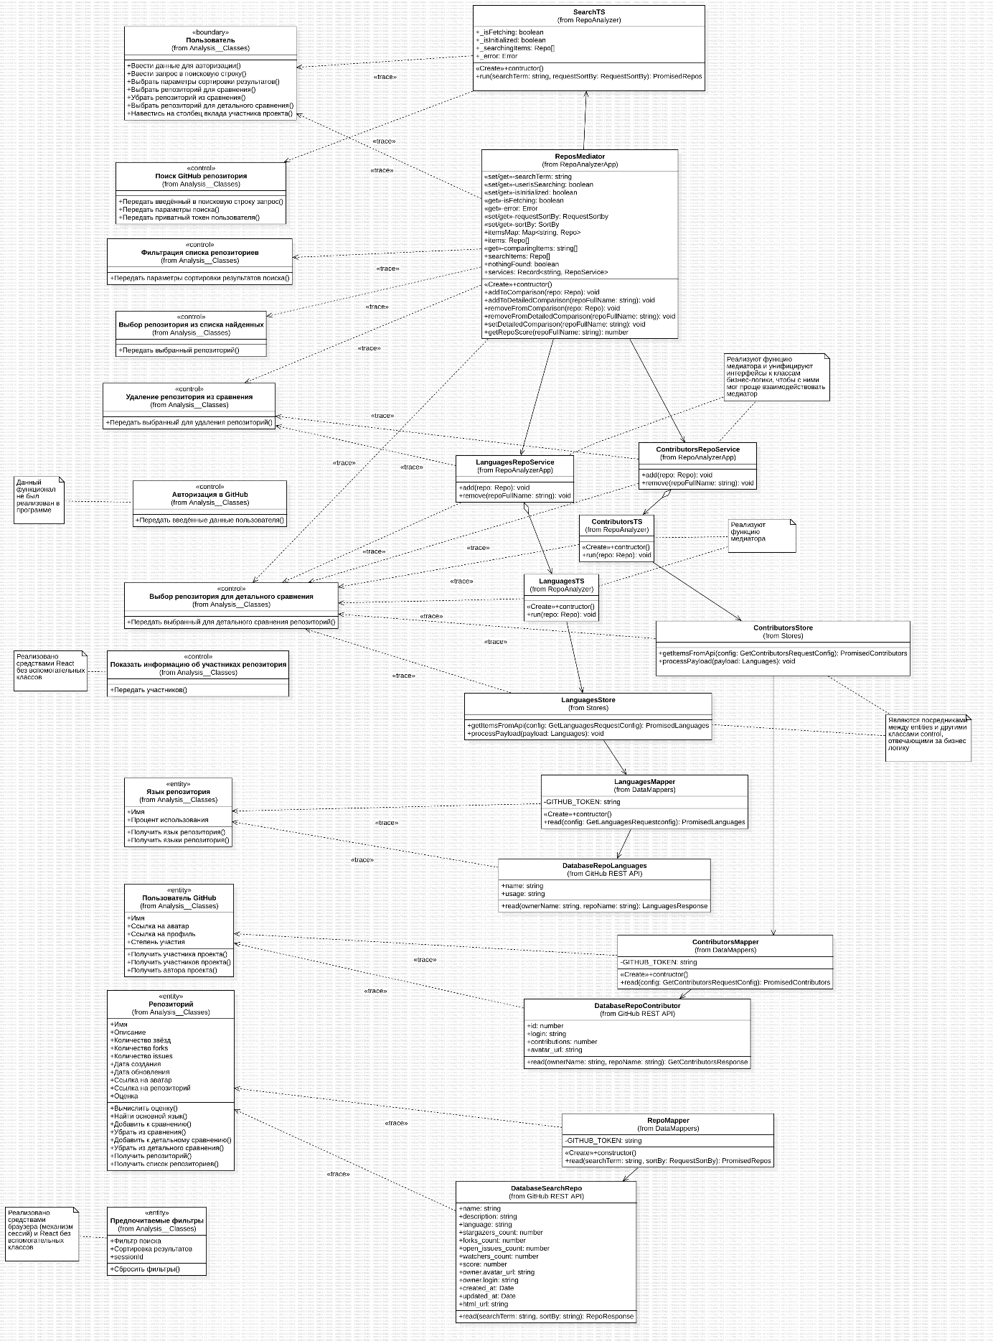

Рисунок 9.2 – Модель трассировки классов проектирования в исходные файлы

На рисунке 9.3. иллюстрированы зависимости компонентов от исходных файлов.

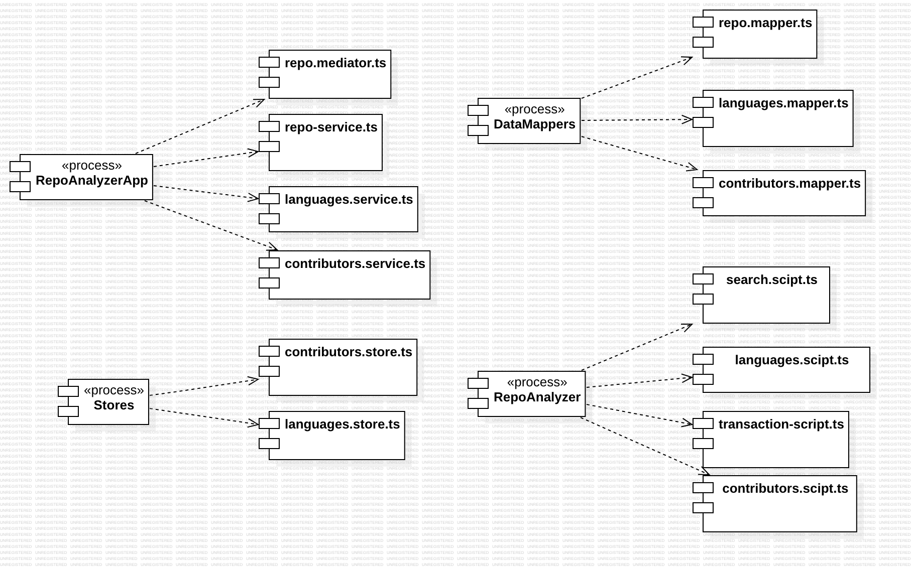

Рисунок 9.3 – Модель зависимостей компонентов от исходных файлов

# Развертывание системы с компонентами

Развёртывание системы с указанием компонентов изображено на рисунке 10.1.

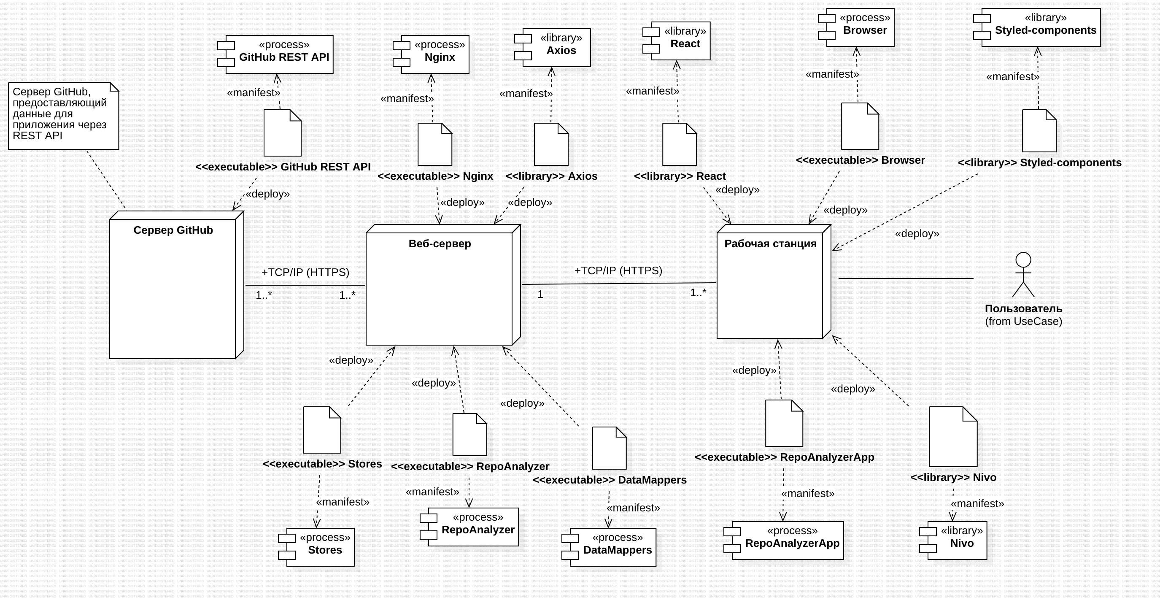

Рисунок 10.1 – Диаграмма развёртывания системы с компонентами

Список использованных источников

1. Виноградова М.В., Белоусова В.И. Унифицированный процесс разработки программного обеспечения: учебное пособие / Виноградова М.В., Белоусова В.И. – М.: МГТУ им. Н.Э. Баумана. – 2015 г. – 82 с. - Текст. Изображение.: электронные // – URL: http://ebooks.bmstu.ru/catalog/193/book1303.html (дата обращения 06.06.2022)
2. Якобсон А, Дуч Г, Рамбо Дж. Унифицированный процесс разработки программного обеспечения. - Спб.: Питер. - 2002 г.
3. Орлов С.А., Цилькер Б.Я. Технологии разработки программного обеспечения. - СПб.: Питер. - 2012 г